INFORME DE DISEÑO: Gestión de alumnos

V3

**DIAGRAMAS DE COLABORACIÓN**

**Caso de uso: Ingreso de los alumnos**

**Contrato:** CrearEstudiante()



**Contrato:** IngresarDatos()

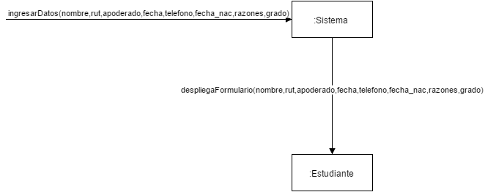

**Caso de uso:** **Crear ficha electrónica del alumno.**

**Contrato:** Crear_Ficha()



**Caso de Uso: Obtener ranking asistencia.**

**Contrato:** obtener_ranking_asistencia()



**Contrato:** selección_ranking(mes,categoría)



**Caso de uso:** **Editar Alumno**

**Contrato:** Editar_alumno()



**Contrato**:guardar_cambios_alumno()

**C:\Users\Gabriel alex\Downloads\Diagrama sin nombre (4).png**

**Caso de uso: Desplegar información alumno.**

**Contrato:** SeleccionarAlumno()



**Caso de uso:** Ingresar asistencia

**Contrato:**ingresar_asistencia()



**Contrato:** guardar_asistencia()



**Caso de uso:** **Ingresar historial medico**

**Contrato:** ver_historial_medico()

C:\Users\Gabriel alex\Downloads\Diagrama sin nombre (9).png

**Contrato:** nueva_lesion()

C:\Users\Gabriel alex\Downloads\Diagrama sin nombre (10).png

**Contrato:** guardar_lesion()

C:\Users\Gabriel alex\Downloads\Diagrama sin nombre (14).png

**Caso de uso: ingresar ascenso**

**Contrato:** ingresar_ascenso()

C:\Users\Gabriel alex\Downloads\Diagrama sin nombre (12).png

**Contrato:** ingresa_datos_ascenso()

C:\Users\Gabriel alex\Downloads\Diagrama sin nombre (13).png

**DIAGRAMA DE CLASES**

